Муниципальное автономное дошкольное образовательное учреждение

детский сад № 22 «Орлёнок»

*Проект   
«ЛЕТО »*

Возраст(2-3 года)

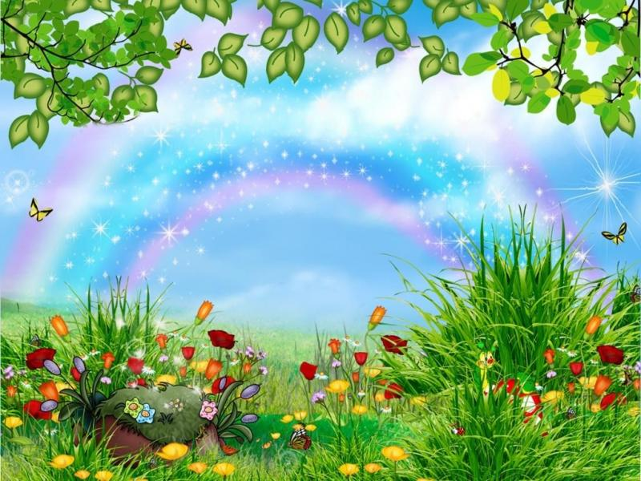

Разработчик:  
 Воспитатель Загитова Д.Р.

*Вид проекта:*информационно-творческий

*Срок реализации:* краткосрочный ( 3 недели).

*Участники:* дети, воспитатель

*Образовательные области:* «Социально - коммуникативное развитие», «Познавательное развитие», «Художественно - эстетическое развитие», «Физическое развитие».

*Цель проекта:* создать условия для полноценного физического и психического развития детей. Составление у детей познавательного, эмоционально-нравственного, практически-деятельного отношения к окружающей природе.  
*Задачи:* - создать условия для осознанно-правильного отношения детей к окружающей природе, способствовать укреплению здоровья детей;

-развивать двигательные, интеллектуальные, творческие способности детей в разнообразных видах деятельности; способствовать накоплению у детей представлений об окружающем мире (о предметном, социальном мире, мире природы).

-создавать атмосферу радости, формировать положительное эмоциональное состояние всех участников образовательного процесса.  
*Предполагаемый результат*: сохранение здоровья детей, снижение уровня заболеваемости; привитие детям экологической культуры; приобретение новых знаний об окружающем мире.

План реализации:

этап - подготовительный.

Подбор двигательных упражнений и подвижных игр.

Разработка плана проекта.

этап - основной «Тематические недели».

1 неделя «Лето - это красота»

2 неделя «Мастерская опытов»

3 неделя «Я и лето»

3 этап – заключительный. Анализ о проделанной работе.

1 НЕДЕЛЯ «ЛЕТО - ЭТО КРАСОТА»

Беседа «Солнце, воздух и вода - наши лучшие друзья»

**Цель:** Познакомить детей с такими природными факторами как солнце, воздух и вода. Формировать представления о свойствах воды, солнца и воздуха.

**Задачи:**

дать представления о полезных свойствах воды, солнца и воздуха;

развивать восприятие, память, мышление, внимание, познавательные интересы, речь;

воспитывать заботливое отношение к своему здоровью.

**Ход:**

Что изображено на картинке? (Солнце).

Что даёт нам солнце? (Солнце даёт свет и тепло). Без солнечного света человек может потерять зрение. А растения в темноте вовсе погибают. Солнце даёт тепло и свет животным, растениям и людям. Солнце полезно для нашего здоровья. Но под ярким солнцем долго находиться нельзя, надо обязательно надевать головной убор. Очень полезны для организма прогулки на свежем воздухе. Воздух, которым мы дышим, должен быть чистым.

Вдохните воздух носиком и скажите, чем он пахнет? (Воздух не пахнет).

А какого цвета воздух? (Воздух прозрачный, его не видно).

А для чего нам нужна вода? (Воду можно пить).

Правильно, воду мы пьём и используем в приготовлении пищи. Вода помогает нам поддерживать чистоту: мы моем руки, умываемся, принимаем душ. А также, моем посуду, вытираем пыль, моем пол.

Вода - это то, без чего трудно обойтись, не только человеку, но и животным, птицам и растениям. Дождь спасает от засухи и от жажды. Когда очень жарко, человек пьёт воду.

Солнце, воздух и вода помогают нам быть здоровыми, закалёнными, бодрыми и весёлыми.

**Стихотворение:** Мазнин Игорь. Отчего так много света?

Отчего так много света?

Отчего вдруг так тепло?

Оттого, что это – лето

На все лето к нам пришло.

Оттого и каждый день

Все длиннее, что ни день,

Ну а ночи, Ночь от ночи,

Все короче и короче.

**Физкульт-минунутка В лесу.**

Лето! Мы идем гулять.

Раз, два, три, четыре, пять.

Чтобы отдохнули ножки,

Мы пройдемся по дорожке. (Ходьба на месте.)

На поляне дуб зеленый

Потянулся к небу кроной. (Потягивание – руки вверх.)

Он на ветках среди леса

Щедро желуди повесил. (Потягивание – руки в

стороны.)

Чтоб сорвать в лесу цветочки,

Наклонимся до носочков.

Раз – цветок, и два – цветок.

А потом сплетем венок. (Наклоны вперед.)

А вокруг полно малины.

Пройти мимо не могли мы. (Шаги на месте.)

Собираем по кустам,

Здесь отличные места. (Повороты влево – вправо.)

Тут в лесу растет черника,

Земляника, голубика.

Чтобы ягодку сорвать,

Надо ниже приседать. (Приседания.)

На полянке серый зайчик

Выше всех сегодня скачет.

Вместе с зайчиком скачу,

До небес достать хочу. (Прыжки.)

**Прослушивание песни из мультфильма** «Дед Мороз и лето», «Что такое лето?»

**Аппликация «Солнышко лучистое»**

Цель: закрепить умение наклеивать готовые детали, воспитывать аккуратность и самостоятельность.

**Стихотворение**. На что похоже солнце?

На что похоже солнце?

На круглое оконце.

Фонарик в темноте.

На мяч оно похоже,

На блин горячий тоже

И на пирог в плите.

На жёлтенькую пуговку.

На лампочку. На луковку.

На медный пятачок.

На сырную лепёшку.

На апельсин немножко

И даже на зрачок.

Только если солнце мяч -

Почему же он горяч?

Если солнце - это сыр,

Почему не видно дыр?

Если солнце - это лук,

Все бы плакали вокруг.

Значит, светит мне в оконце

Не пятак, не блин, а солнце!

Пусть оно на всё похоже -

всё равно всего дороже!

2 НЕДЕЛЯ «МАСТЕРСКАЯ ОПЫТОВ»

**Беседа «Где используют песок?»**

**Цель:** расширять знания о песке.

**Задачи:**

- продолжать формировать представления об использовании песка в природе;

способствовать накоплению опыта;

- развивать навыки речевого общения, обогащать словарный запас;

воспитывать наблюдательность, внимание к окружающей среде.

**Ход:**

Песок - это созданный природой сыпучий материал. Песок является важным строительным материалом. Его используют: для строительства зданий (жилых домов, магазинов, детских садов), при укладке тротуарной и пешеходной плитки; в дорожном строительстве; для тушения огня. Он пригоден для небольших пожаров; а также в песочницах для игр с песком и в игре в домашних условиях.

Опыт «Сухой и мокрый песок. Чем отличается?» (на прогулке).

**Наблюдения на прогулке за ветром, облаками, дождём.**

**Подвижная игра «Солнышко и дождик».**

Цель: развитие у детей умение бегать врассыпную, не наталкиваясь друг на друга, быстро реагировать на сигнал.

Опыт «Раскрасим воду в разные цвета».

Цель: учить различать цвета по светлоте и насыщенности, правильно их называть. Показывать особенности расположения цветовых тонов в спектре.

Опыт: Берем ёмкости с водой и краски.

Дети, давайте мы с вами подберём цвет «моря». Какого цвета море? (Море синее, голубое). Берём синюю краску и наводим синее море. А на море разыгрался шторм - что это значит? (Море потемнело). Наводим насыщенный синий цвет.

**Подвижная игра «Море волнуется раз, море волнуется два...»**

Цель: развитие координации зрительного, слухового и моторного анализаторов; развитие фантазии, выдержки.

**Рисование «Дождик кап!»**

Цель: закрепить умение проводить короткие отрывистые чёрточки сверху вниз.

3 НЕДЕЛЯ «Я И ЛЕТО»

**Подвижные игры с мячом:** «Догони мяч», «Кто дальше бросит»

*Цель:* доставить детям радость от игры с мячом. Развивать ловкость, меткость.

*Упражнение* на развитие глазомера «Прокати мячик в ворота»

*Рисование* «Разноцветные мячики»

*Цель:* закрепить умение рисовать предметы круглой формы восковыми мелками, закрашивать равномерно (слева направо, сверху вниз). Доставить детям радость от рисования.

Материал: восковые мелки разного цвета.

Подвижная игра «Найди свой цветок»

Цель: развивать внимание, умение различать цвета и их называть, ориентироваться в пространстве, развивать эмоциональное восприятие.

Разминка для пальчиков «На лугу растут цветы»

На лугу растут цветы Небывалой красоты

(Руки на столе в вертикальном положении с опорой на локти, пальцы раскрыты)

К солнцу тянутся цветы,

С ними потянись и ты.

(Потягивания - руки вверх)

Ветер дует иногда,

Только это не беда.

(Взмахи руками, изображая ветер)

Наклоняются цветочки, опускают лепесточки.

(Наклонить кисти рук)

А потом опять встают и по-прежнему цветут.

(Распрямить кисти рук, пальцы раскрыты)

Праздник мыльных пузырей.

Цель: Доставить детям радость, учить играть дружно.

Вывод: Дети с удовольствием занимаются продуктивной деятельностью. Все занятия способствуют накоплению у детей представлений об окружающем мире (о предметном, социальном мире, мире природы).